Tuxcueca, Jalisco a 6 de Noviembre del 2019 **Dependencia:** DIF TUXCUECA **No. De Oficio:** 011/DIF/2019 **Asunto:** Informe de Actividades

**LIC. JUAN PABLO MARTÍNEZ RODRÍGUEZ DIRECTOR DE UNIDAD DE TRANSPARENCIA PRESENTE**

**INFORME DE ACTIVIDADES MES DE OCTUBRE 2019 DIRECCIÓN DIF MUNICIPAL DE TUXCUECA:**

El 4 de Octubre se llevo a cabo el evento de Informe de Actividades del año 2019, organizamos para brindarles a las personas de nuestra localidad un informe detallado de las actividades realizadas en esta Institución.

El 7 de Octubre realizamos limpieza en la biblioteca de la localidad de San Luis Soyatlan pues realizaron destrozos en las instalaciones.

El 9 de Octubre lleve a Guadalajara a las personas de becas, madres de los niños becados para la compra de útiles escolares y uniformes, para que sus hijos continúen con sus Estudios de una manera adecuada a las Escuelas.

El 11 de Octubre realizamos pláticas con la Psicóloga de nuestra Institución a los niños y padres becados, así como también entregamos los útiles y uniformes de dicho apoyo.

El 14 de Octubre acudí a Chapala al evento de gastronomía, concurso para la Región 5.

El 15 de Octubre se llevó a cabo en Mazamitla al evento del niño deportista, concurso que se llevo a cavo con un grupo de danza de niños de nuestro Municipio, con orgullo podemos decir que se ganó.

El 16 de Octubre lleve a las señoras de la tercera edad a Jiquilpan para comprar sus vestuarios para el evento del Adulto deportista que se llevó a cabo más adelante.

El 17 de Octubre realice la bienvenida al grupo de Tuxcueca en conjunto con el director de Jamay Raul, para el proyecto de becas a mujeres donde se les otorgo material completamente gratuito, maestro así como también una beca en el taller de Bordado a Mano.

El 18 de Octubre acudí al Banco a Jocotepec por el pago de Nominas.

El 21 de Octubre tuve reunión con grupos de Mujeres de la localidad de Tuxcueca para un apoyo de Asistencia Social, este apoyo es para que realicen negocios las personas destinadas a este apoyo. El cual consiste en una beca por persona para formar el grupo.

El 22 de Octubre me reuní con otro grupo de mujeres de la localidad de nuestro Municipio para tratar temas relacionados al fortalecimiento de la economía familiar.

El 23 de Octubre me reuní con un grupo de personas en Dif Tuxcueca tratando temas relacionados a los apoyos que damos y de los que están interesadas en ser beneficiarias.

El 24 de Octubre realice solicitudes de información que se me presentan regularmente, esto es para dar respuesta a las personas interesadas en lo que nuestra institución realiza para el mejoramiento de nuestro Municipio.

El 25 de Octubre me reuní con la Delegada de nuestra Región para entregar informe sobre los avances del programa Apoyos Asistenciales para el Fortalecimiento de la Economía Familiar en las localidades de Alta y muy Alta marginación en el Estado de Jalisco, proyecto que como ya lo mencione fue gracias al Lic. Israel Gonzales y a nuestra Delegada Magdalena Ramírez pero sobre todo a nuestro gobernador Enrique Alfaro.

El 28 de Octubre acudí a entregar la documentación del programa Asistencia Social a las Instalaciones de Dif Jalisco para revisión.

El 29 de Octubre llevamos a las personas de la Tercera Edad a Chapala, donde se llevó a cabo el evento de concurso, donde participaron en diferentes concursos como lo son canto, coro, poesía, baile entre otros, llenos de alegría y con ánimo todos nuestros adultos lograron llenar de alegría y sonrisas a nuestro Dif.

El 30 de Octubre se entregó más documentación en Dif Jalisco, acudimos personal de cada área para la entrega de documentación y así cumplir en tiempo y forma para que se nos siga apoyando.

EVIDENCIA FOTOGRAFICA DE DICHOS EVENTOS

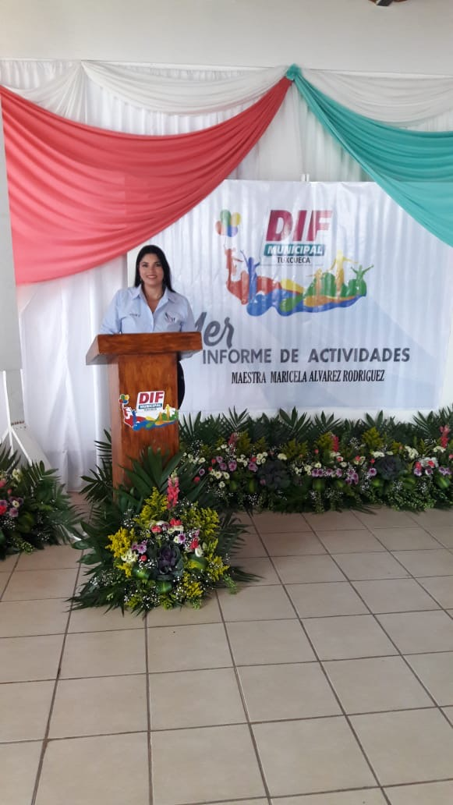

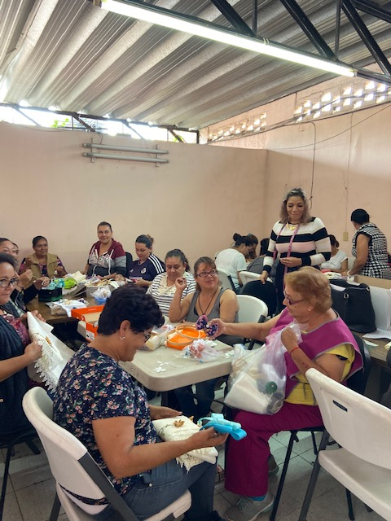

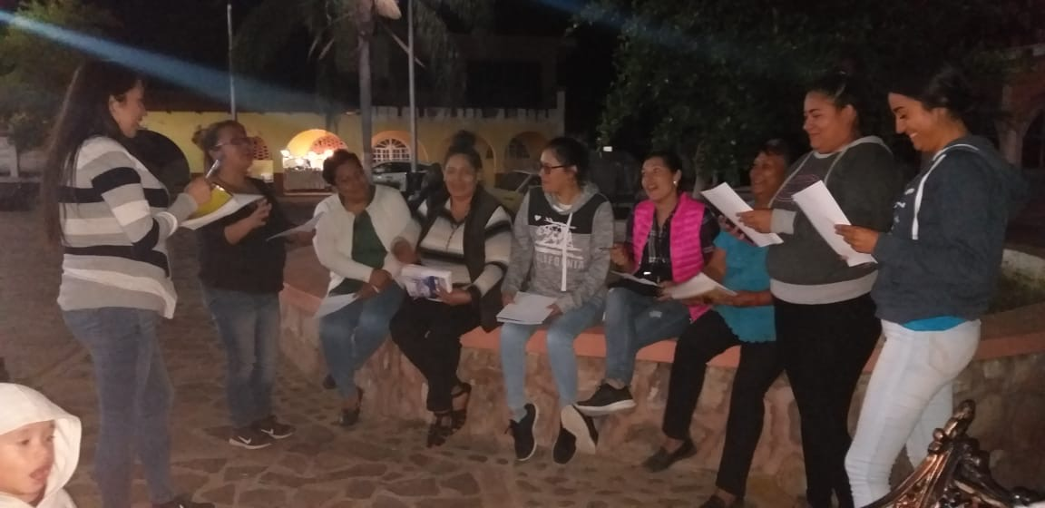

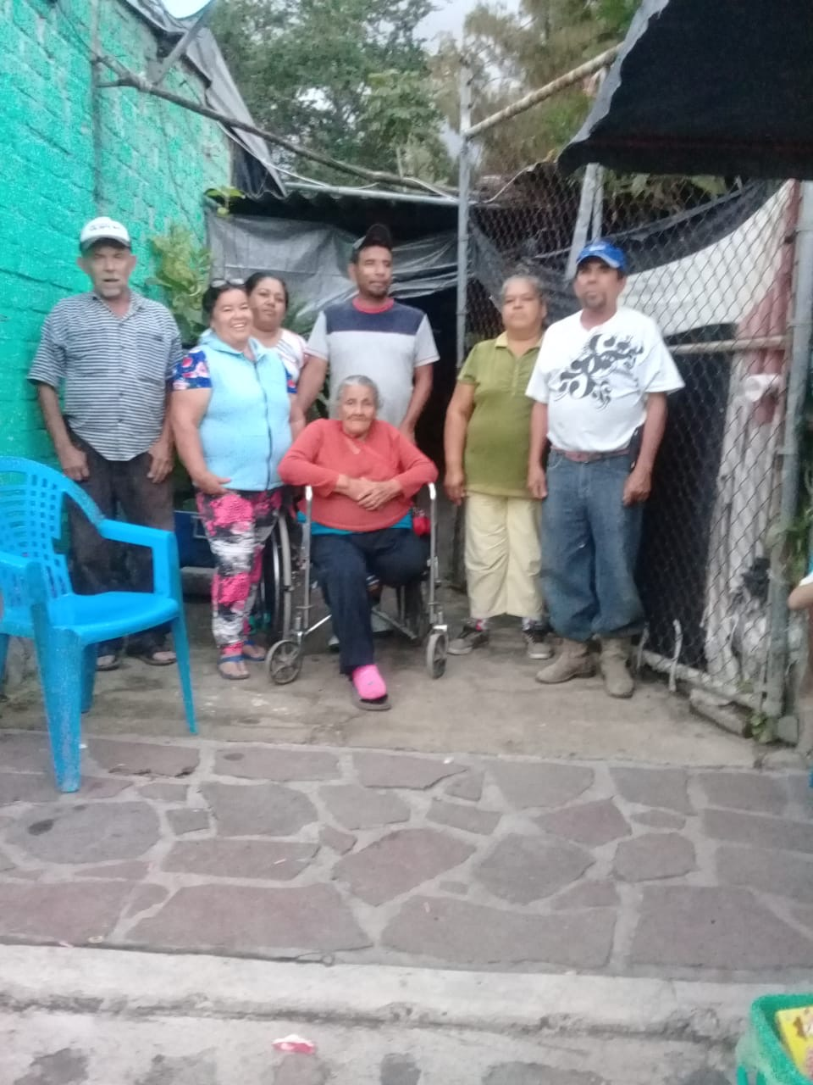

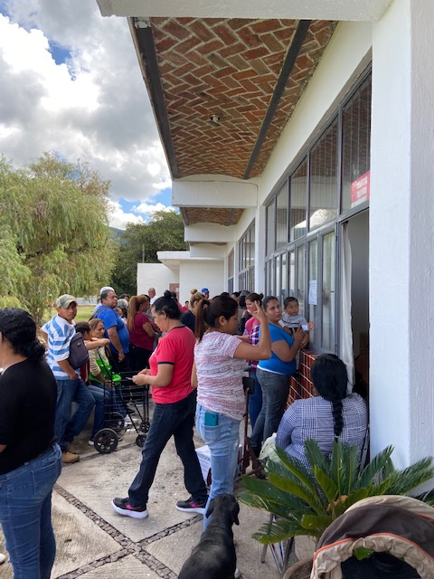

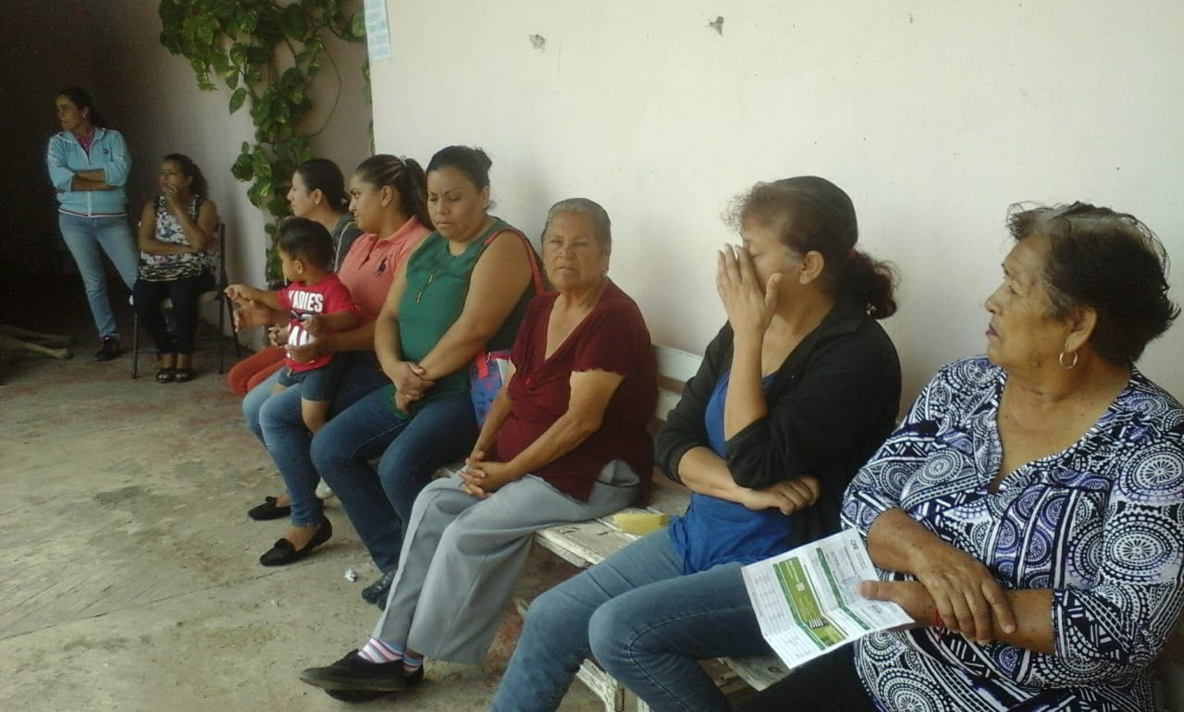

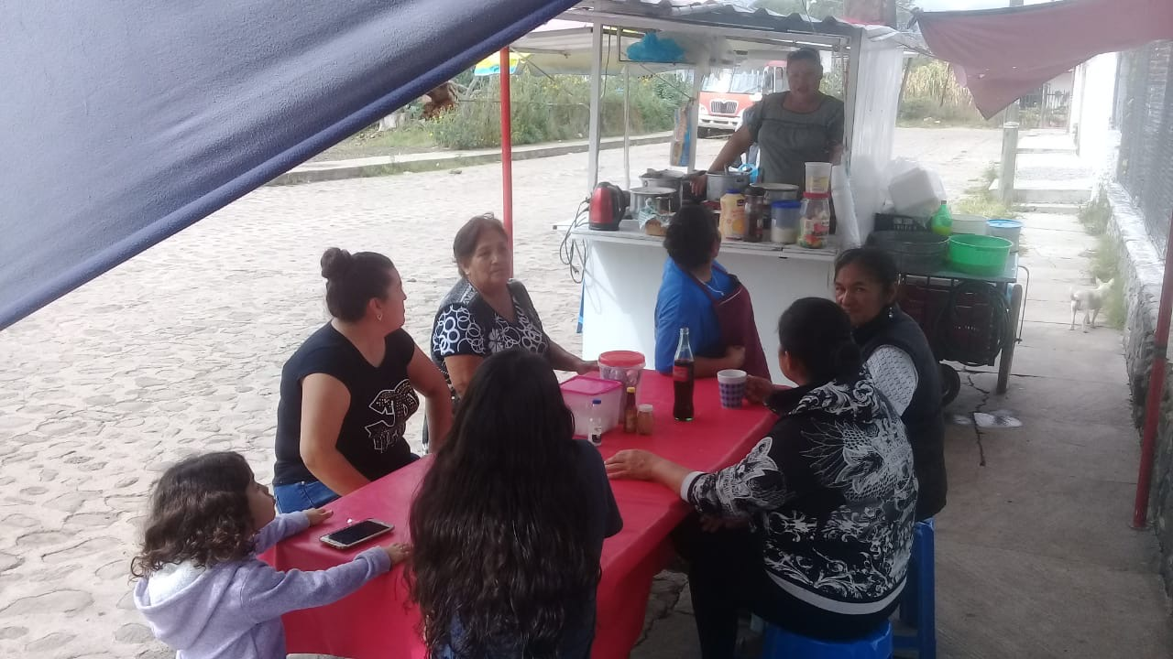

ATENTAMENTE

MARIA VIRGINIA BARBA SOSA

DIRECTORA DIF TUXCUECA